Brabantia letos sází na zelenou barvu. Podporuje projekt na vyčištění oceánu a vyhlašuje „zeleň“ jako barvu roku 2017
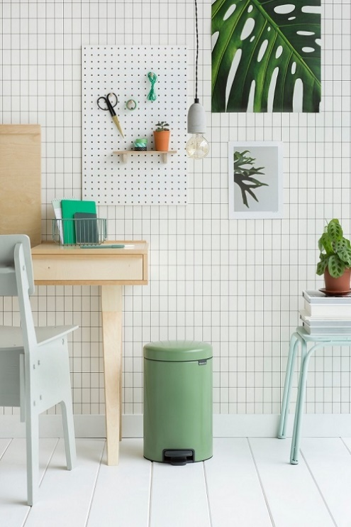
Praha, 20. ledna 2016 - Brabantia bude v letošním roce opět přinášet prosté radosti života a vyhlašuje barvu "zeleně" jako svou vlajkovou barvu pro rok 2017.
Zelená je barvou mládí, omlazení a revitalizace. Různé odstíny zelené jsou v současné době vidět na přehlídkových molech, na hlavních třídách a dostávají se i do interiérů.
Zelená je uklidňující barva, navíc je vnímána jako přírodní a propojená s přírodou, tzv. „eko“ barva. V interiérech pak navozuje pocit pohody. Proto Brabantia společně s Pantone Colour Institute vyhlašuje zelenou barvu trendem pro tento rok. A není to pouze otázka barvy, ale také propojení Brabantie se „zelenými“ projekty, především projektem The Ocean Cleanup na vyčištění oceánů od plastů.
Zelené eko produkty Brabantia
NewIcon mechově zelený nášlapný koš Brabantia je perfektní nový přírůstek do každého domova. Nejen, že je v letošní trendy zelené barvě, ale ještě je až z 98 % recyklovatelný. Brabantia tyto koše navíc propojila s výše zmíněným projektem a z každého prodaného koše NewIcon poskytuje průkopnické organizaci The Ocean Cleanup finanční podporu. Koše jsou k dostání na brabantia-shop.cz od 1 119 Kč ve třech velikostech (12, 20 a 30 litrů) a v několika barevných provedeních.
Projekt The Ocean Cleanup je vyspělý systém čištění oceánu. Jedná se o speciální plovoucí bariéry přirozeně poháněné oceánskými proudy. Ty by měly do 10 let zbavit oceán až poloviny veškerých plastů, které jej zatěžují nejvíce. Ve věku 17 let tento systém vynalezl Boyan Slat, který je zároveň CEO a zakladatel následně vzniklé společnosti The Ocean Cleanup. Prototyp bariér na vyčištění oceánu je v současné době testován v Severním moři.
A Brabantia nezůstává jen u košů, pokud chcete více zelené ve své kuchyni, pak vsaďte na kolekci Tasty Colours, kde najdete mísy, nože na sýry, otvíráky i nůžky na bylinky a to vše v zelených barvách.
Všechny produkty jsou k dostání na www.brabantia-shop.cz a ve vybraných sítích Luis a Kika.

